FICHE EXPERIMENTALE CHAP7φ : DIPOLE RL

Mise en évidence de l’inductance d’une bobine :

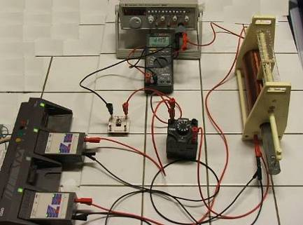
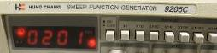
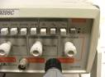
Voltmètre 2 relié à généris :
enregistre u_{R}(t) = -R×i(t)
Voltmètre 1 relié à généris :
enregistre u_{L}(t)
Interrupteur
simple
Résistance variable
× 10kΩ
Voltmètre permettant de régler l’amplitude du GBF : 5V (alternatif)
Bobine
L=0.5H ; r = 11 Ω
GBF :
Signal dents de scie 200 Hz
Amplitude 5V

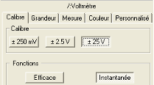
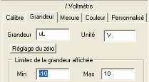
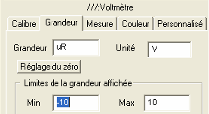
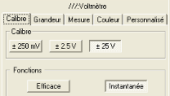
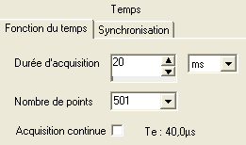
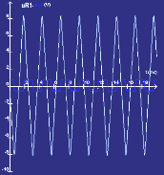
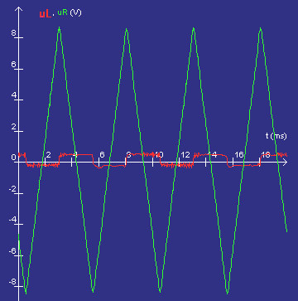
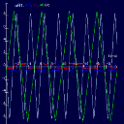

Energie emmagasinée dans une bobine :
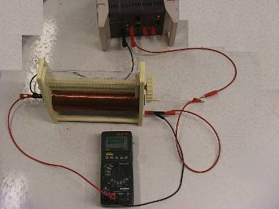
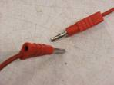
Alim 6-12V sur 12V continu
Interrupteur :
permet de mettre en évidence l’étincelle de rupture
Voltmètre
Bobine avec noyau de fer doux :
L = 1.1H ; r = 11Ω

Montage 1 : étincelle de rupture :

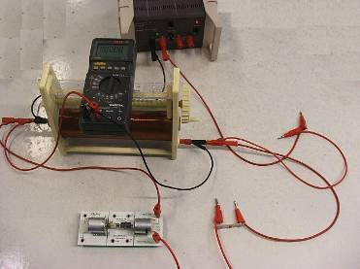
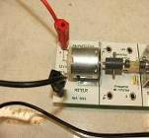
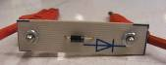
Montage 2 : fonctionnement d’un moteur :
Alim 6-12V sur 12V continu
Interrupteur :
permet de mettre en évidence l’absence d’étincelle de rupture
Bobine avec noyau de fer doux :
L = 1.1H ; r = 11Ω

Voltmètre
Moteur
Diode permettant le passage du courant à l’ouverture de l’interrupteur

